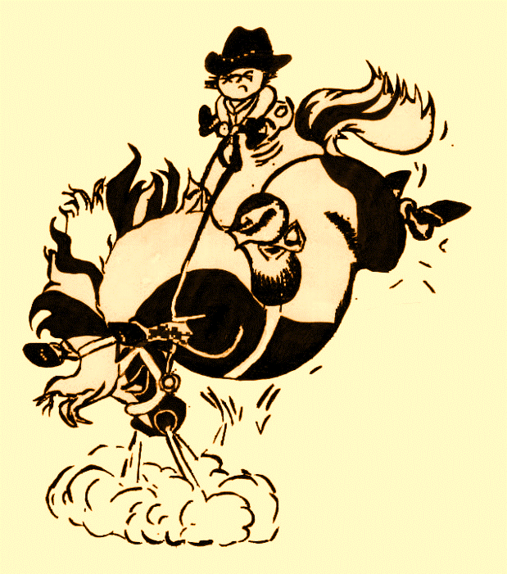
Ausschreibung Trainingstag zum Reitplatzfest 2019 in Proschim

Veranstalter : Proschimer Reitsport- und Fahrverein e.V.
Termin : 13.07.2019
Nennungen an : Proschimer Reitsport- und Fahrverein e.V.
Hauptstraße 12
03119 Welzow OT Proschim
Sabine Mittelbach Tel.: 0174/3325930
E-Mail : bine@wanderreitstation-proschim.de
Veranstaltungsort : Reiterplatz des PRSFV e.V.
Nennungsschluss : 06.07.2019

Richter : Herr Uwe Hallex-Naumann

Parcoursbauer : Herr Wolfgang Küttner

teilnahmeberechtigt : Vereinsmitglieder des PRSFV e.V., sowie eingeladene Vereine
und Freizeitreiter aus der Region

Besondere Bestimmungen :

- Der Veranstalter übernimmt keine Haftung für Unglücksfälle aller Art, Krankheiten, Beschädigungen, Feuer und sonstige Schäden, die bei Pferdebesitzern, Reitern, Besuchern oder Pferden im Zusammenhang mit der Breitensportveranstaltung auftreten.
- Alle Reiter bzw. Fahrer haben auf dem Abreiteplatz, sowie im Wettbewerb eine splittersichere Reitkappe zu tragen.
- Alle Pferde müssen frei von ansteckenden Krankheiten sein. Impfungen sind vorzuweisen, Influenzaimpfschutz analog LPO Turnier sind verpflichtend. Eine Tierhalterhaftpflicht muss vorhanden sein.
Pferdepässe sind auf Verlangen vorzulegen.
- Maßgebend für die Veranstaltung ist die aktuelle WBO, die besonderen Bestimmungen der LKBB, sowie den besonderen Anforderungen des Veranstalters.
- Nennungen erfolgen mit dem Nennungsvordruck für WBO- Prüfungen.
- Das Nenngeld wird mit Abgabe der Nennung fällig. Die Nennung beinhaltet die Zahlungsverpflichtung.
- Pro Fahrzeug wird eine Parkplatzgebühr von 1€ erhoben und ist in der Meldestelle zu entrichten.
- Der Veranstalter behält sich vor einzelne Prüfungen zu ändern. Es wird zur Durchführung einer Prüfung eine Mindesteilnehmerzahl von 6 Starts erwartet, bei nicht erreichen dieser Starterzahl entfällt die Prüfung. Maßgebend sind die zum Nennungsschluss eingetroffenen Nennungen.
- Ausrüstung gemäß LPO und WBO!
wichtige Hinweise:
- Teilnehmer der Prüfungen 1 & 2 dürfen nur in der einen Prüfung starten.
- In den Prüfungen 1 & 2 gilt pro Teilnehmer nur 1 Start.
- in Prüfung 1 wird in nur einer Abteilung geritten, daher ist eine mehrfache Besetzung auf ein und dasselbe Pferd nicht möglich.
- Bei einer Starterzahl von mind. 20 in Prüfung 3 wird diese zu zweit geritten.
- Teilnehmer der Prüfung 5 dürfen nicht Prüfung 7 starten.
- Es gilt eine generelle Begrenzung von 5 Starts pro Teilnehmer.
- Es sind zu jedem genannten Pferd maximal 3 Starts erlaubt.
- Die Reit- und Springprüfungen erfolgen nacheinander!
Vorläufige Zeiteinteilung (Beginn 8:00 Uhr)
- E-Dressur
Sandplatz
- FZ-WB
Grasplatz
- EWB
Sandplatz
- A-Dressur
- Springreiter-WB
- E-Springen
Grasplatz
- A-Springen
- Jump&Run

Prüfungen
- 1. Führzügelwettbewerb
Pferde : 4-jährig und älter
Teilnehmer : LK 0 sowie Freizeitreiter
Einsatz : 4 €
- 2. Reiterwettbewerb Schritt-Trab-Galopp
Pferde : 5-jährig und älter
Teilnehmer : LK 0,6, sowie Freizeitreiter
Einsatz : 5 €
- 3. Dressur- WB in Anlehnung der Klasse E
Pferde : 5- jährig und älter
Teilnehmer : LK 0,6, sowie Freizeitreiter
Aufgabe : E 5
Einsatz : 5 €
- 4. Dressur-WB in Anlehnung an Klasse A
Pferde : 5- jährig und älter
Teilnehmer : LK 0,6,5 sowie Freizeitreiter
Aufgabe : A 5/1
Einsatz : 6 €
- 5. Springreiterwettbewerb
Pferde : 5- jährig und älter
Teilnehmer : alle LK und Freizeitreiter
Aufgabe : Parcours mit max. Hindernishöhe 60 cm
Einsatz : 5 €
- 6. Stilspringwettbewerb ohne erlaubte Zeit in Anlehnung der Klasse E
Pferde : 4- jährig und älter
Teilnehmer : alle LK und Freizeitreiter
Aufgabe : Parcours max. Hindernishöhe 80 cm
Einsatz : 5 €
- 7. Punkte-Springen in Anlehnung der Klasse A
Pferde : 5- jährig und älter
Teilnehmer : alle LK und Freizeitreiter
Aufgabe : Parcours max. Hindernishöhe 90 cm
Einsatz : 6 €
- 8. Jump&Run
Pferde : 5- jährig und älter
Teilnehmer : alle LK und Freizeitreiter, je zweier Team 1 Reiter und ein Läufer
Aufgabe : Geschicklichkeitsparcours (Slalom, Trabstangen, Kreuz u. ä. ) einmal
mit Pferd und einmal zu Fuß ;o)
Einsatz : 5 €

- 9. Vereins-Wanderpokal

Es wird einen Wanderpokal geben für den Verein mit den meisten Erfolgen. Für jeden ersten Platz gibt´s 3 Punkte, für jeden zweiten 2 und für jeden dritten 1 Punkt. Je Verein wird nur einmal je Prüfung gewertet, also legt los und präsentiert euren Verein. Diese Wertung wird im nächsten Jahr wiederholt, so dass der Gewinner den Pokal natürlich wieder mitbringen muss ;o)

